В АЦК-Госзаказ по авансовому отчету № АО/000000022 от 28.06.2019 на сумму 415,08 руб. внесена одна строка. Отображается ошибка: повторение организации в графике оплаты.

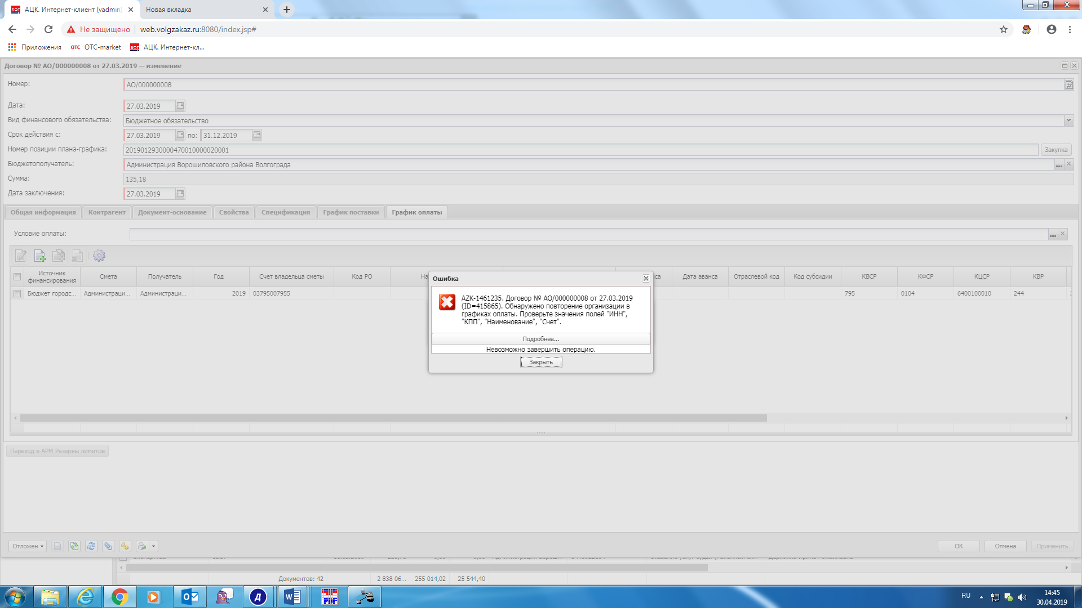

Аналогичная ситуация и по № АО/000000050 от 04.10.2018 на сумму 1685,37 руб.:

